Государственное учреждение образования
«Средняя школа №3 города Орши»
Урок математики в 1 классе подготовила Другакова Людмила Владимировна.
Учитель начальных классов высшей квалификационной категории.
Моб. тел. +375(029)598-71-34
Эл. почта dryglyda@gmail.com
Прямая линия. Кривая линия.
Урок математики в 1 классе.
Взаимосвязь со знаниями, полученными ранее: учащиеся знают, для построения каких геометрических фигур понадобится линейка, а для каких она не нужна.
Цель на языке учащихся: к концу урока научиться различать прямые и кривые линии.
Задачи: способствовать формированию представлений о понятиях «прямая», «кривая», умений их различать;
создать условия для закрепления навыков устных и письменных вычислений, умений преобразовывать задачу;
способствовать развитию математической речи, логического мышления; расширению кругозора учащихся;
организовать ситуации для воспитания целеустремлённости, ответственности за выполненную работу.
НАШТОБУЗУ
1. Познакомлюсь с понятиями «прямая» и «кривая».
2. Узнаю их среди других геометрических линий.
3. Научусь их чертить.
4. Буду внимательным.
Ключевой вопрос: Все ли линии в математике прямые или кривые?
Оборудование к уроку:
для учителя: интерактивная панель (мультиборд), верёвочка с узелками, стаканчики с полосками, где записаны имена учащихся, демонстрационный плакат «неподнимание руки», отдельные карточки с геометрическими линиями;
для учащихся: весёлый конверт, верёвочка (30 см), карточка с цифрами и буквами, линейка (15см), тестовое задание, методник.
Ход урока
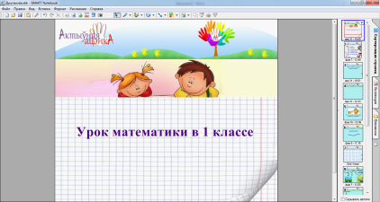
1.Организационный этап.
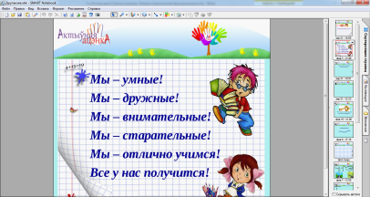
Настрой на урок.
Мы-умные!
Мы-дружные!
Мы-внимательные!
Мы-старательные!
Мы-отлично учимся!
Всё у нас получится!
2.Этап актуализация знаний.
Введение в тему. Целеполагание.
-Определить тему урока поможет предмет, который находится в волшебном конверте - верёвочка.
-Подумайте о чём пойдёт речь сегодня на уроке? Обсудите ответ в парах.
-Затрудняетесь? Тогда на помощь спешит ещё один предмет - цветные карточки.
-Объединитесь в пары те ребята, у кого карточки зелёного и жёлтого цветов. Выполните задание, предложенное весёлым конвертом.
1 пара:
7+2=
8-5=
18-8=
10+4=
17-1=
20-0=
10(Я), 3(Р), 16(А), 14(М), 20(Я), 9(П) - Прямая
2 пара:
8+2=
19-1=
20+0=
4+3=
9-5=
10+7=
18(Р), 20(Я), 10(П), 4(А), 7(М), 17(Я) - Прямая
Проводится взаимопроверка.
-У кого карточка красного цвета отвечают на мои вопросы. С карточками-ответами выходим к доске.
-Сумма чисел 5и3? (8) - И
-Разность чисел 9и4? (5) - К
-Назови число, состоящее из 1 десятка и 7 единиц. (17) - А
-Сережа наклеил 10 прямоугольников и столько же кругов. Сколько всего фигур наклеил Сережа? (20) - Я
-В ящике было 12 банок сока. Мама взяла 2 банки сока. Сколько банок сока осталось? (10) - В
-Неизвестное число увеличили на 3 и получили 10. Чему равно неизвестное число? (7) - Р
-Назовите хором все числа, запомните, воспроизведите их порядок - 8,5,17,20,10,7. (Приём «неподнимания» руки)
-На какие две группы можно разделить данные числа? (Однозначные, двузначные). (Приём «неподнимания» руки)
-Назовите двузначные числа. (17, 20, 10) (Приём «неподнимания» руки)
-Круглые? (20, 10) (Приём «неподнимания» руки)
-Расставьте числа в порядке возрастания. (Приём «неподнимания» руки)
Методом случайного выбора один учащийся работает у доски, расставляет данные числа в порядке убывания.
-Переверните карточки и прочтите полученное слово – кривая.
-Какое слово получилось у ребят? (Прямая)
-Какая связь полученных слов с верёвочкой? (Она похожа на прямую и кривую линии)
-О чём пойдёт речь на уроке? (О прямых и кривых линиях).
Проверьте тему урока в учебнике на стр.36.

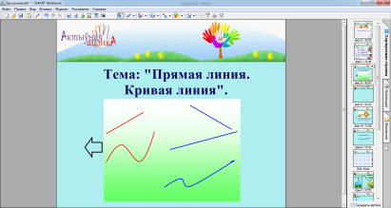
Критериями успеха будут критерии НАШТОБУЗУ:
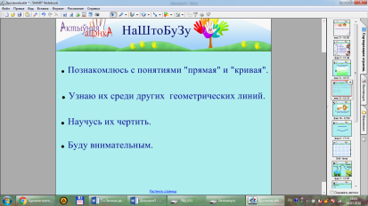
1. Познакомлюсь с понятиями «прямая» и «кривая».
2. Узнаю их среди других геометрических линий.
3. Научусь их чертить.
4. Буду внимательным.
(Определяем вместе с учащимися)
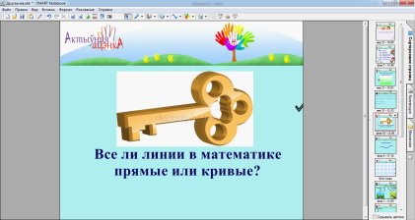
-Ключевой вопрос урока: «Все ли линии в математике прямые или кривые?»
-Можем ли мы сразу дать ответ на этот вопрос? (Нет)
3.Этап изучения нового материала.
-Давайте вернёмся к первому предмету - верёвочке и порассуждаем.
-На что похожа натянутая верёвочка? (На прямую линию)
-Какая линия получится если верёвочку не натянуть? (Кривая)
-Продемонстрируйте, какая верёвочка у мальчика с собакой на стр.36 №1? (Прямая)
-У девочки с её собакой на стр.36 №1? (Кривая)
-Прямые линии похожи на натянутые верёвочки, а верёвочки, которые не натянули - это кривые линии. У них нет ни начала, ни конца. Их можно продлить до бесконечности в любую сторону. (Демонстрация учителем на интерактивной панели при помощи программы SMART Notebook)
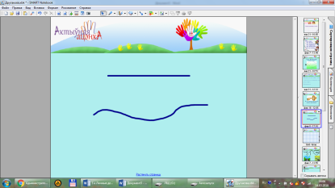
Физкультминутка для пальчиков:
-Разложите на парту верёвочку так, чтобы она демонстрировала прямую линию. Теперь-кривую. Попробуйте скрутить верёвочку в клубок. Разверните, натяните.
-Кладём верёвочку в конверт и достаём следующий предмет - линейку.
-Для чего она нужна? (Чертить прямые линии)
-Для построения прямой линии нам понадобится линейка и простой карандаш. Прикладываем линейку ровно по клеточкам. Придерживаем левой рукой. Правой проводим по линейке карандашом. (Демонстрация учителем на интерактивной панели при помощи программы SMART Notebook)
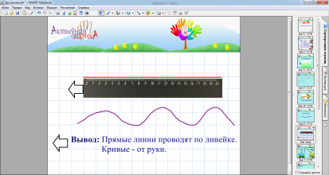
Работа в тетради на стр.19, №1, построение прямой линии.
-Нужна ли нам линейка для построения кривой линии? (Нет)
-Нам понадобится только простой карандаш.
-Ставим карандаш в любом месте и произвольно чертим кривую линию. Это делать совсем не сложно. (Демонстрация учителем на интерактивной панели при помощи программы SMART Notebook)
Работа в тетради на стр.19, №1, построение кривой линии.
Методом случайного выбора вызываются учащиеся, для построения кривой линии, к интерактивной панели.
Вывод: Прямые линии проводят по линейке. Кривые-от руки.
4.Этап первичной проверки знаний.
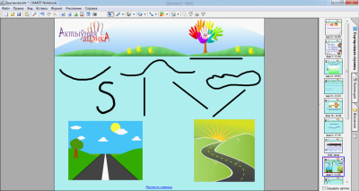
-Проведите прямые линии к прямой дороге, кривые – к кривой.
Методом случайного выбора вызываются учащиеся к интерактивной панели.
-Линии, которые идут слева направо называют - горизонтальными
-Линии, которые чертят сверху вниз - вертикальными.
-Линии под наклоном - прямые наклонные линии.
-Кривые линии, которые замыкаются своими концами, называются замкнутыми линиями.
-Линии, которые не замыкаются - незамкнутыми.
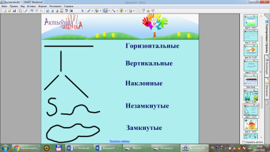
(Демонстрация учителем на интерактивной панели при помощи программы SMART Notebook)
Физкультминутка «Найди все линии в классе»
-По периметру класса, на разной высоте, размещены карточки с геометрическими линиями. По команде учителя нужно найти все карточки, с конкретной геометрической линией, и выполнить физическое упражнение.
-Сосчитайте сколько вертикальных линий, столько сделайте хлопков. (3)
-Сколько кривых незамкнутых линий, столько раз присядьте. (2)
-Сколько наклонных прямых линий, столько раз покружитесь. (1)
-Сколько замкнутых кривых линий, столько раз попрыгайте на месте. (3)
-Какой линии не оказалось в классе? (Горизонтальной)
-Она у меня. Всем предлагает присесть на свои места.
5.Этап закрепления изученного.
-Вертела девочка Маша верёвочку в руках и нечаянно завязала 3 узелка.
-На сколько частей разделили узелки верёвочку? (4, веера)
-Только мы можем помочь девочке Маше развязать все узелки, выполнив верно следующие задания.
Первое - в тетради на стр.19, №1.
-Чего не хватает в условии задачи? (Данных)
-Где их можно взять? (В таблице)
-Кто сможет решить данную задачу самостоятельно продемонстрируйте методник зелёного цвета.
Методом случайного выбора вызывается один учащийся к доске.
-Кто будет работать со мной - методник красного цвета
-Второе задание - в учебнике на стр.37, №6.
-Чего не хватает в условии задачи? (Данных)
-Какие данные мы можем взять? (Например: 5 и 3)
-Из каких частей состоит задача? (Условие, вопрос, решение, ответ)
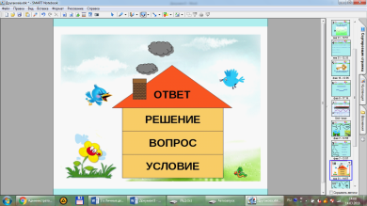
Методом случайного выбора вызываются учащиеся для демонстрации задачи по её частям. Один учащийся оформляет задачу у доски.
Проводится проверка выполненных работ. (Метод «Светофор»: зелёный – согласен, жёлтый – есть ошибки, красный – не согласен)
Узелки развязываются по мере правильного решения задач.
6. Этап контроля и самоконтроля.
-Весёлый конверт предлагает выполнить последнее задание и не попасться в ловушку.
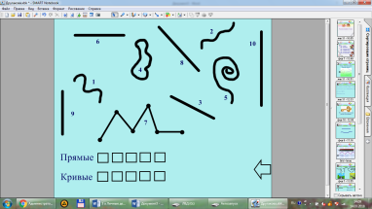
-В первой строке записать номера прямых линий.
-Во второй - кривых линий.
Методом случайного выбора вызывается один учащийся к интерактивной панели.
-Почему число 7 никуда не отнесли? (Линия не прямая и не кривая)
-Эта линия называется – ломаная линия. Линия, состоящая из нескольких отрезков.
-Все ли линии в математике прямые или кривые? (Нет)
-Есть ещё и ломаные, а также отрезки и лучи. О них мы поговорим на следующих уроках.
-Задания выполнены, узелки на верёвочке развязаны. Это значит, что мы можем с вами подвести итоги работы на уроке.
7.Этап подведения итогов.
- Что нового вы сегодня узнали?
- Чем отличаются прямая и кривая линии?
- Где могут пригодиться полученные знания?
8. Этап рефлексии.
Прием «Оценивания трудностей» при помощи методника: зелёный – легко, жёлтый – не всё понятно, красный – трудно.
Знаю, какие линии прямые, а какие кривые.
Умею чертить эти линии.
Могу распознать их среди других геометрических линий.
-Меня порадовали ваши ответы.
-На этом наш урок окончен.
